1. **Conversión de temperatura Celsius a Fahrenheit**

**Primera parte**

Clase CelsiusFarenheit

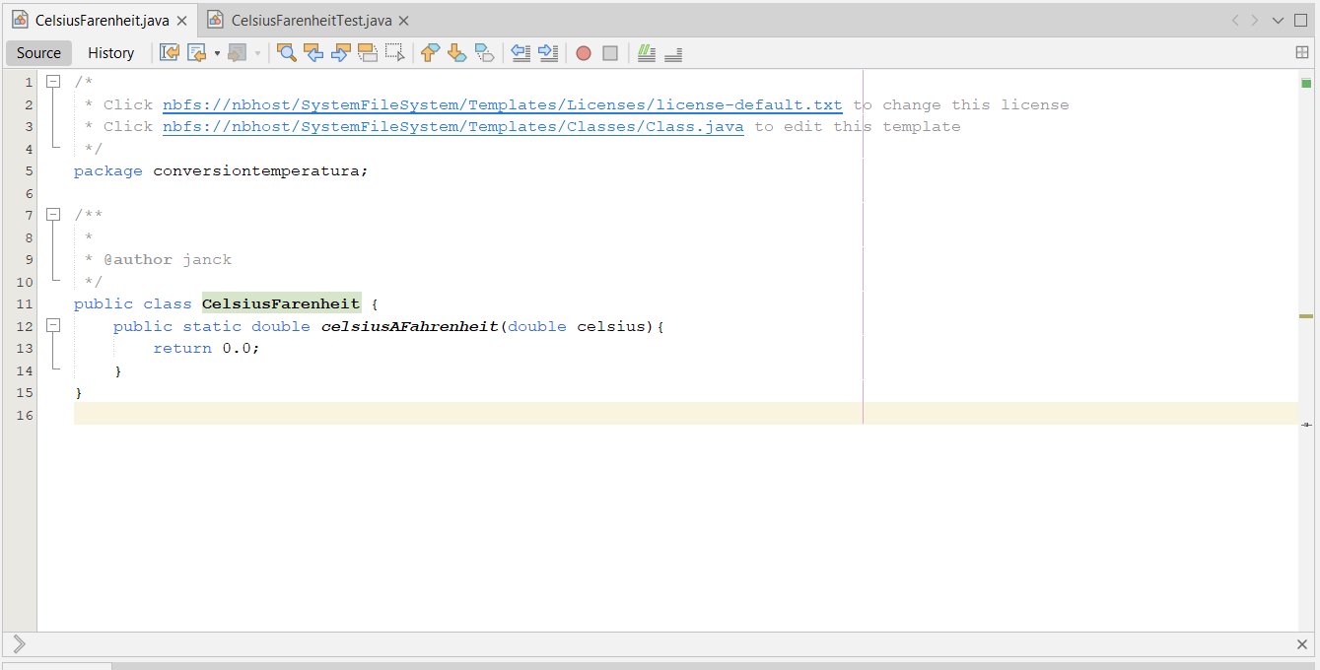

Clase CelsiusFarenheitTest

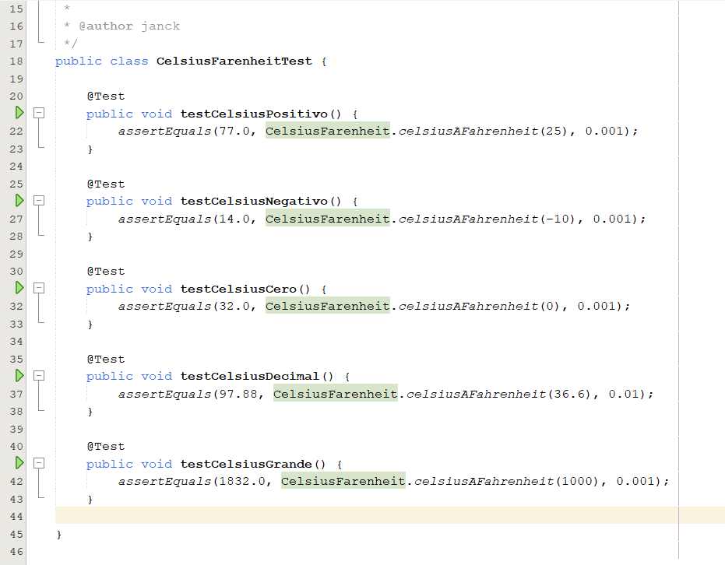

Resultados de la prueba

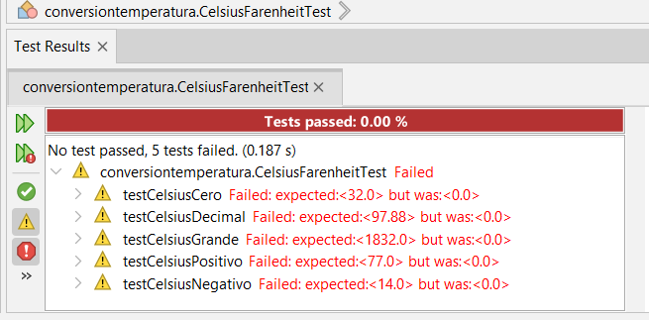

**Segunda parte**

Clase CelsiusFarenheit

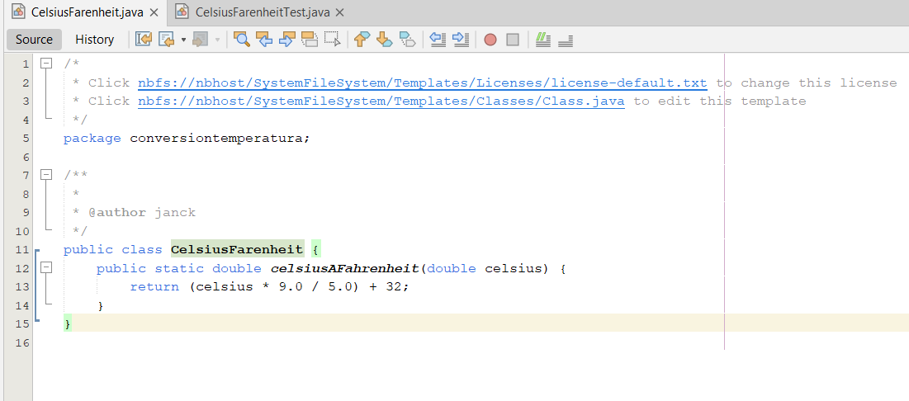

Resultados de la prueba

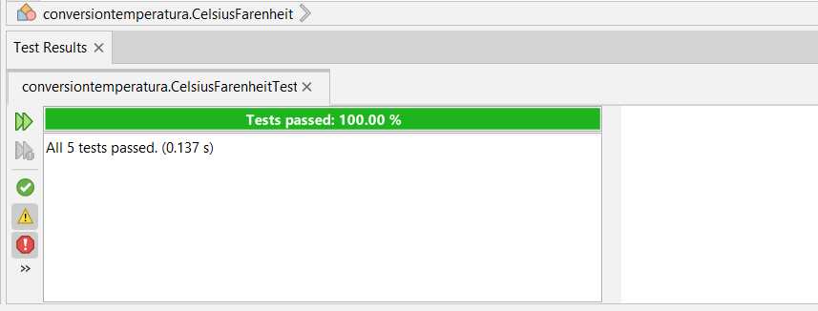

1. Suma de números en una lista

**Primera parte**

Clase SumarNumerosLista

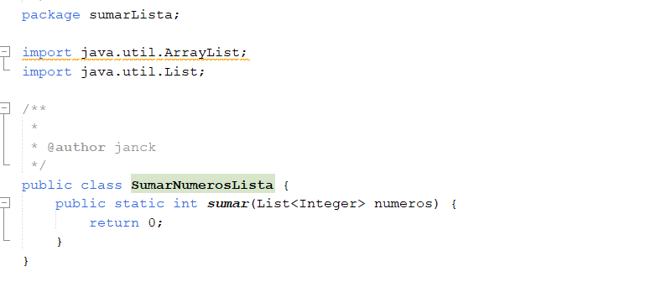

Clase SumarNumerosListaTest

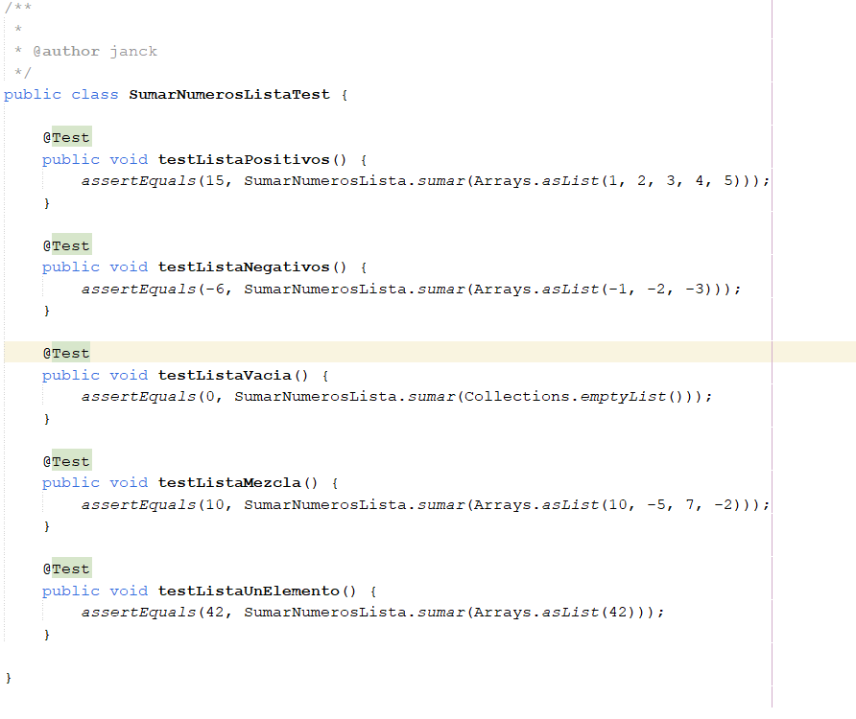

Resultados de la prueba

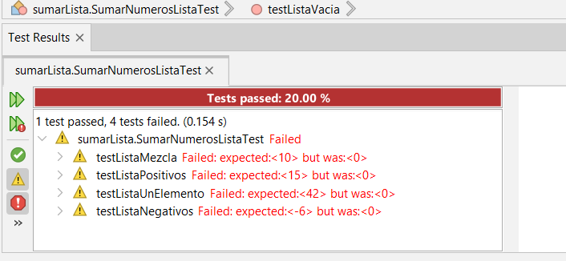

**Segunda parte**

Clase SumarNumerosLista

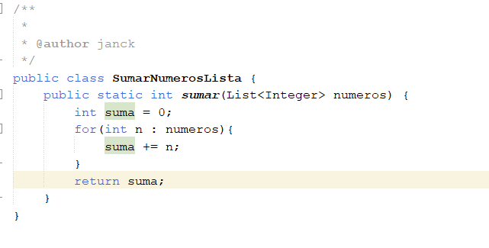

Resultados de la prueba

